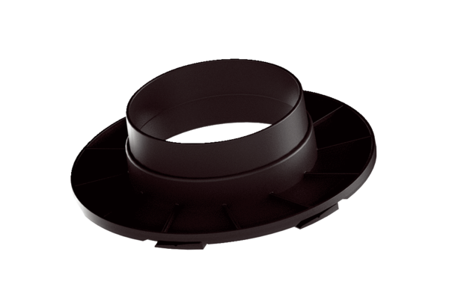Przejście do przyłączy MA-AÜ125Opakowanie jednostkowe: 1 sztukaAsortyment: K
Numer artykułu: 0059.2140Producent: MAICO

